**¿Por qué crees que los videojuegos educativos tienen potencial en la enseñanza?**

* Los videojuegos en exceso son adictivos.
* Si se respetan unos hábitos de juego (por ejemplo, tiempo adecuado, entorno, moderación de juegos en línea, etc.) la actividad puede considerarse satisfactoria y segura.
* . Pueden desarrollar habilidades cognitivas, espaciales y motoras y mejorar las habilidades en las TIC.
* Pueden ser muy útiles a la hora de realizar experimentos peligrosos en la vida real, como es el uso de compuestos químicos tóxicos.

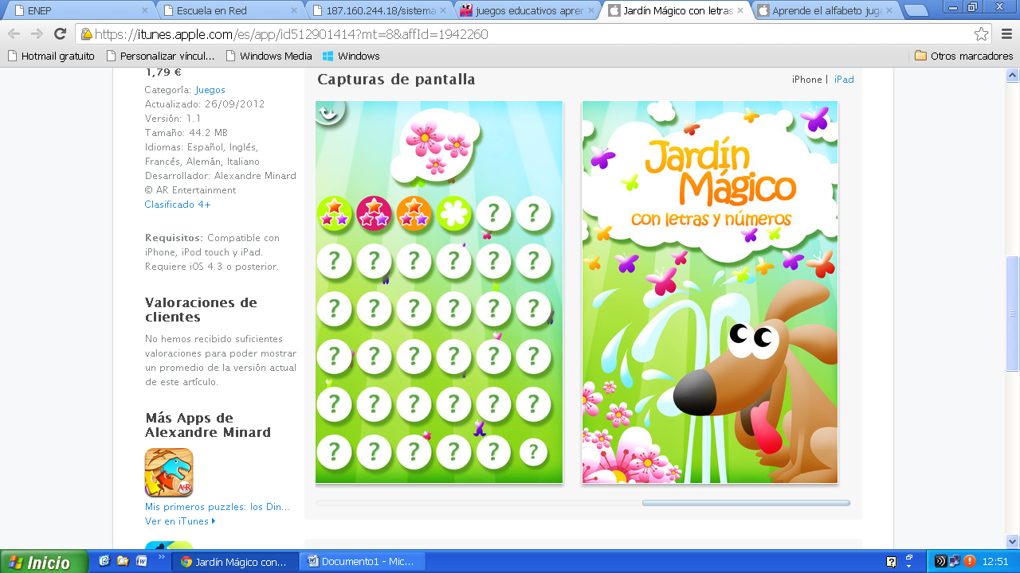

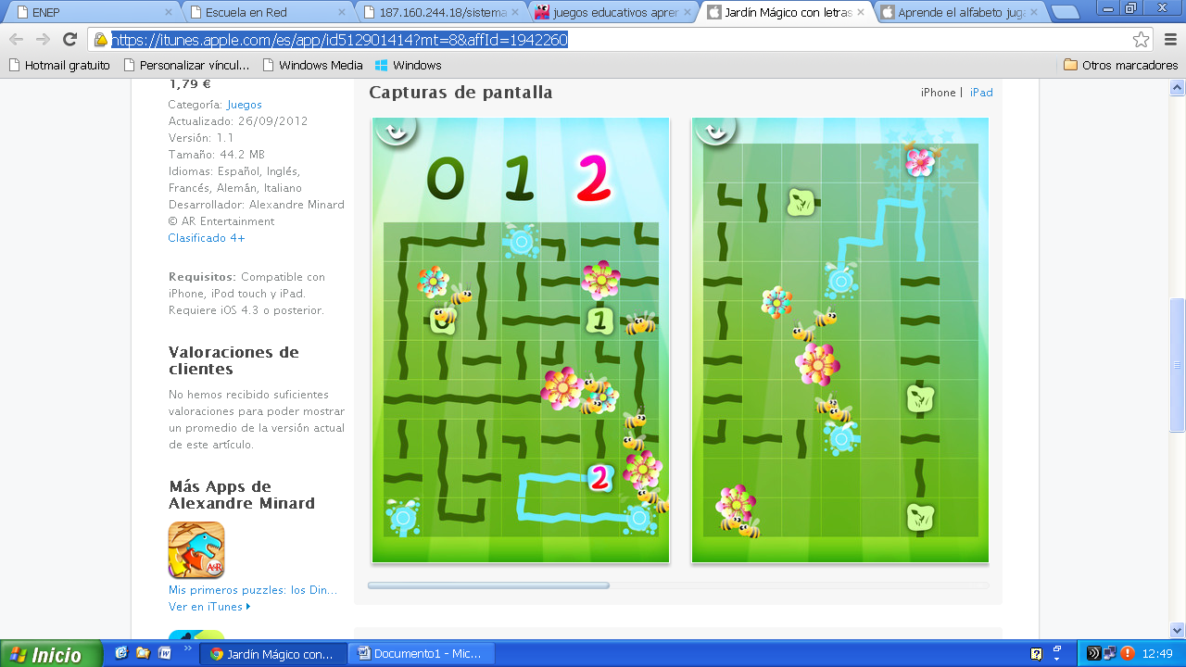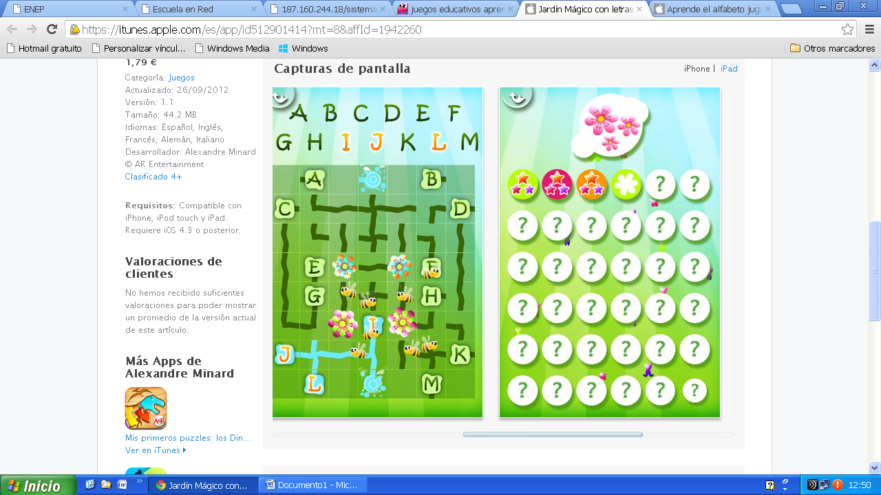

**Video Juego Educativo**

|  |  |  |  |  |  |
| --- | --- | --- | --- | --- | --- |
| **Nombre del video juego** | **Campo**  **Competencia** | **Aspectos técnicos** | **URL** | **Curva de aprendizaje** | **Efectividad** |
| Jardín mágico con letras y números | Matemáticas | Aplicación para iPad | <https://itunes.apple.com/es/app/id512901414?mt=8&affId=1942260> | Presenta apoyo, pero es para pensar, contiene imágenes. | Les enseñara los números y también el alfabeto |